**面向连接和无连接**

无连接协议：无连接协议不维护数据报的先后顺序，数据包如果在传输中丢失，也不会重传

面向连接协议：如在某段时间间隔内没有收到确认，发送端可以重传数据。如果分组不是按序到达的，接收端会重新排序分组。

无连接协议是构建面向连接协议的基础，如下图所示：

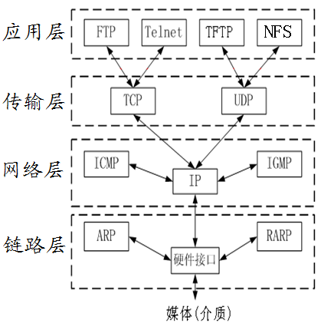

TCP 和 UDP 都是构建在 IP 之上的。但 IP 提供的是无连接服务。一旦将分组发送出去了，IP 就不再关心这个分组了。

**Tcp面向连接协议**

TCP 的分组被称为**段（segment）**，是放在 IP 数据报中发送的

**TCP 向基本的 IP 服务中添加了三项功能**：  
第一，TCP 段中提供了校验和。这样有助于确保抵达目的地的数据在传输过程中不会被网络损坏。  
第二，每个 TCP 段的首部都包含了段中第一字节的序列号，这样，如果数据抵达目的地时真的错序了，接收端也能够按照恰当的顺序将其重装起来。  
第三，TCP 提供了一种确认-重传机制，以确保最终每个段都会被传送出去。

**Udp无连接协议**

Udp分组被称为数据报（datagram）

另一方面，UDP 为编写应用程序的程序员提供了一种不可靠的无连接服务。事实上，UDP 只向底层的 IP 协议中添加了两项功能。

首先，它提供了一个可选的校验和来检测数据的损坏情况

其次，UDP 向 IP添加的第二项特性就是端口的概念。